Детская библиотека №158 приглашает в кружок вязального мастерства
28.08.2017
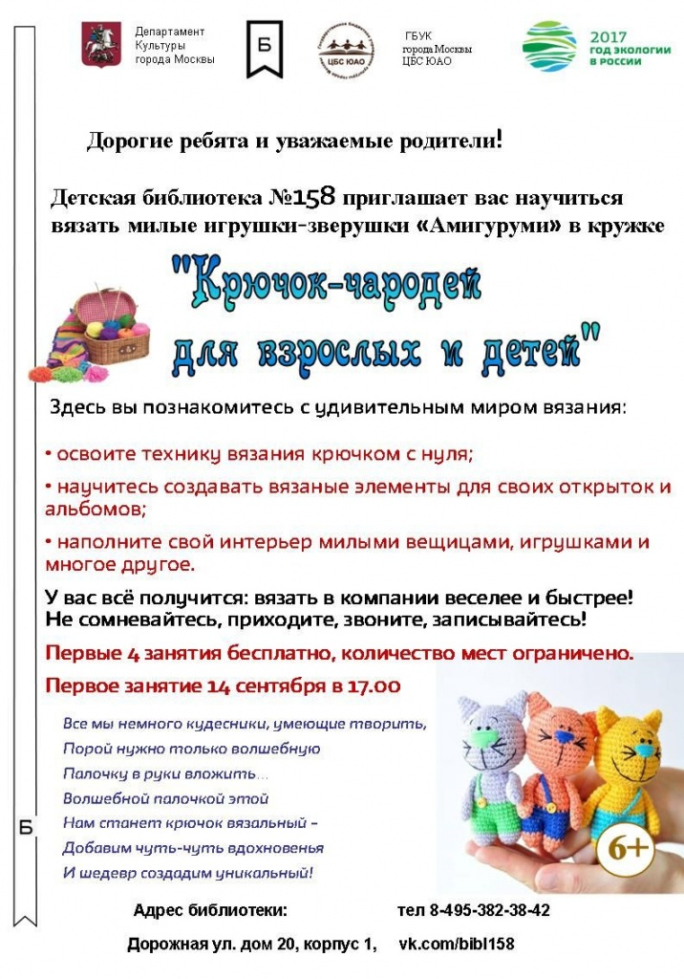

Адрес страницы: http://chertanovo-juzhnoe.mos.ru/organization-of-leisure-social-educational-health-improving-and-sports-work-with-the-population-at-t/detail/6799044.html
Управа района Чертаново Южное города Москвы

